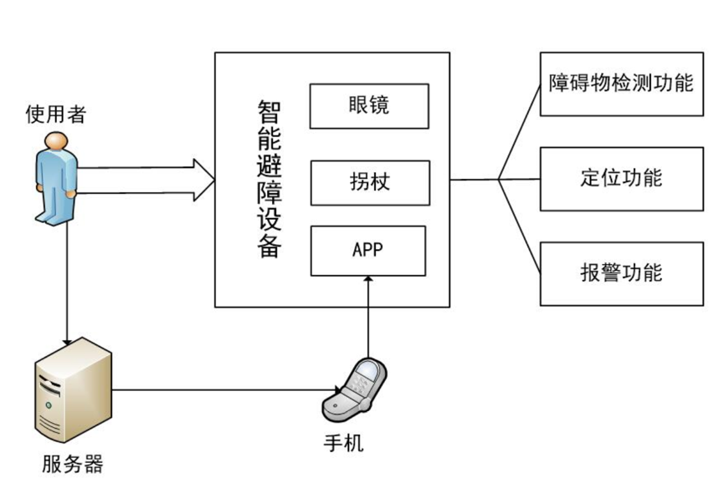

拐杖简介：本作品为一套智能避障设备，包括眼镜、拐杖以及配套的APP。能够通过眼镜和拐杖帮助盲人进行避障，并能通过APP帮助盲人家人获取盲人位置信息，为盲人的出行安全和便捷提供了一定的保障性。

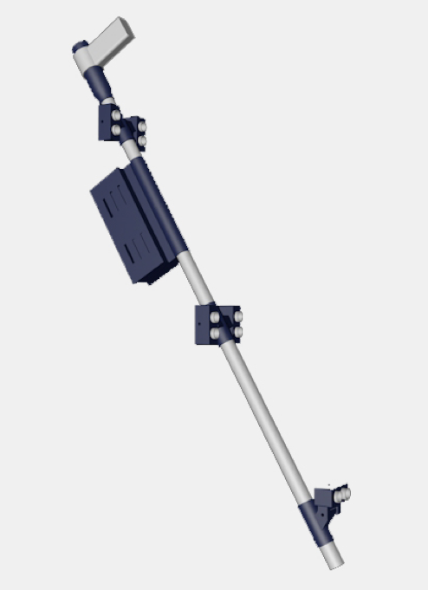

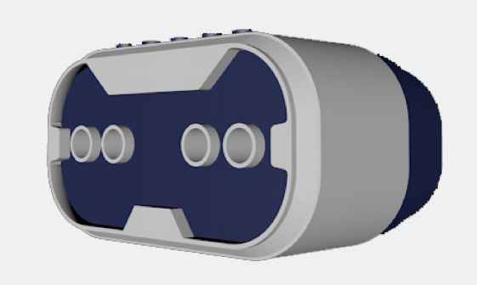

当使用者佩戴该智能避障设备后，分别位于眼镜和拐杖上的无线传输模块就会进行互连，共同实现避障功能。此时用户可以通过两种模式进行避障提示：一为智能语音提示模式，二为频率提示模式。

当在智能语音提示模式下检测到障碍物时，系统通过数据分析， 将其转换成人性化的语音来提示使用者障碍物的位置信息。当在提醒模式下检测到障碍物时，系统通过数据分析、将其转换为频率信息，当播放的音频频率变快时，说明使用者距离障碍物的距离变近；当播放的音频频率变慢时，说明使用者距离障碍物的距离变远。  
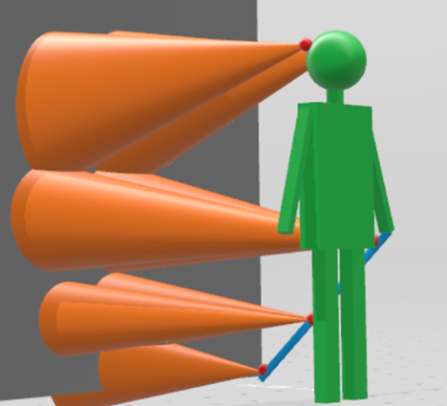

当盲人使用者不小心迷失了方向时，方位功能可帮助使用者识别出当前正前方的方位。当盲人使用者不小心迷路时，可通过拐杖上的联网模块通知家人，家人可通过APP获取盲人的位置信息。当盲人在外出现意外情况摔倒时，穿戴设备自行向求救中心发送求救信息，为救援人员提供精确的求救信息。

下面是APP的图片

